Бориспільському міському голові
_______________________________________
_______________________________________
прізвище, ім’я, по батькові
адреса___________________________________
_________________________________________

телефон__________________________________
_________________________________________

ЗАЯВА

Прошу встановити пам’ятник «Козацький хрест» на могилі мого чоловіка/сина/брата/____________,______________________________________
(підкреслити необхідне) Прізвище, ім’я, по батькові)
________________________________________________________________________________________________
військовослужбовця в/ч №_______, який загинув ___________ року, та похований на кладовищі: ______________________________________________.

До заяви додаю:
□ свідоцтво про смерть
□ документи, що підтверджують родинні зв’язки
□ погодження макету пам’ятника (додаток до заяви)
□ копії документів про нагородження (у разі наявності
□ інше __________________________________________________________

_______________ ____________________
Дата (підпис)

Додаток до заяви

Ескіз
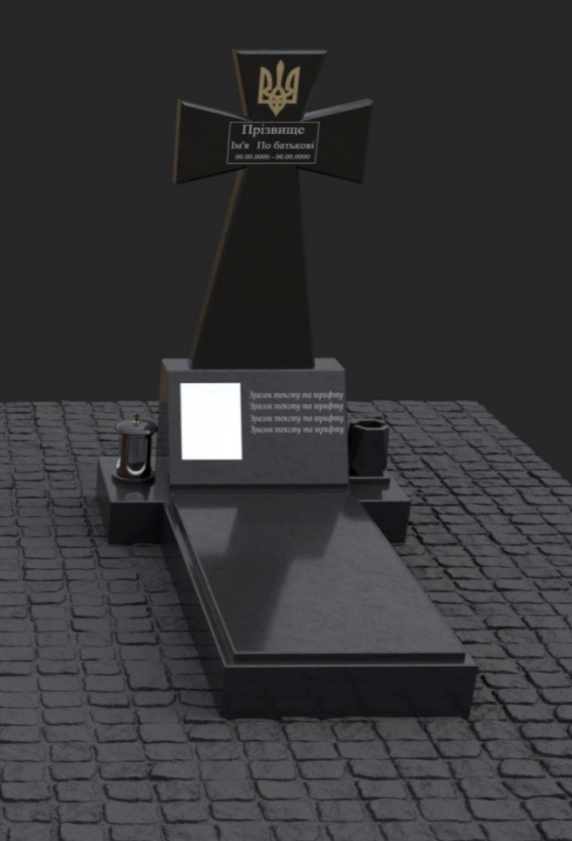
Пам’ятник загиблим військовослужбовцям «Козацький хрест»

Погоджую Ескіз пам’ятника:
____________________________________________
Дата: _______________________________________
Підпис:________________

